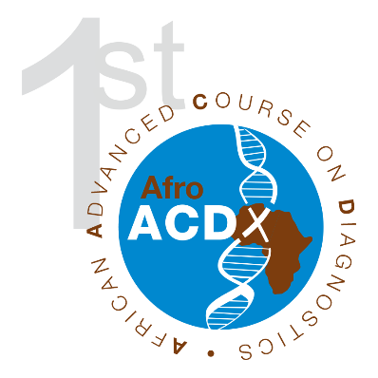
1st Afro-ACDx
15-20 novembre 2020 – Saly (Sénégal)
Dossier de candidature
La Fondation Mérieux et l'Institut Pasteur de Dakar organisent le premier Cours Avancé sur le Diagnostic en langue française, sur le continent africain (Afro-ACDx). Ce cours est destiné à des directeurs ou à des managers de laboratoires de diagnostic et à des responsables en charge de prise de décisions critiques dans le domaine du diagnostic en santé publique, en Afrique. Cette semaine de formation s’appuie sur le programme mondial pour le leadership des laboratoires (GLLP, Global Laboratory Leadership Programme) et sur le programme du Cours Avancé sur le Diagnostic (ACDx) qui se tient chaque année en France. Elle a pour objectif d’améliorer les compétences en leadership des dirigeants de laboratoires et de promouvoir le rôle et la valeur du diagnostic afin de renforcer les capacités locales des laboratoires de diagnostic en Afrique de l'Ouest et en Afrique Centrale par l'éducation et le développement de partenariats.
Si vous souhaitez déposer votre candidature pour participer à ce cours organisé à Saly au Sénégal du 15 au 20 novembre, merci de remplir le dossier ci-dessous et de la renvoyer à Sandra Angèle, à l’adresse suivante : sandra.angele@fondation-merieux.org.
Informations Personnelles
Mr / Mme
Prénom
Nom de famille
Année de naissance
Nationalité
Fonction
Institution/Companie
Adresse
Code postal
Ville
Pays
Téléphone professionnel
Portable
Compétences
Courte biographie
Comment avez-vous entendu parler d’Afro-ACDx ?
Aisance en français
Qui supportera les frais liés au cours ?
Adresse email
Formation
Université/Ecole  (Nom et ville) | Debut | Fin | Domaine d’étude | Diplôme
Expérience Professionnelle
Nom institution/compagnie | Début | Fin | Rôle/Fonction
Expérience en management dans le domaine du diagnostic

Motivation pour le cours et impact espéré

